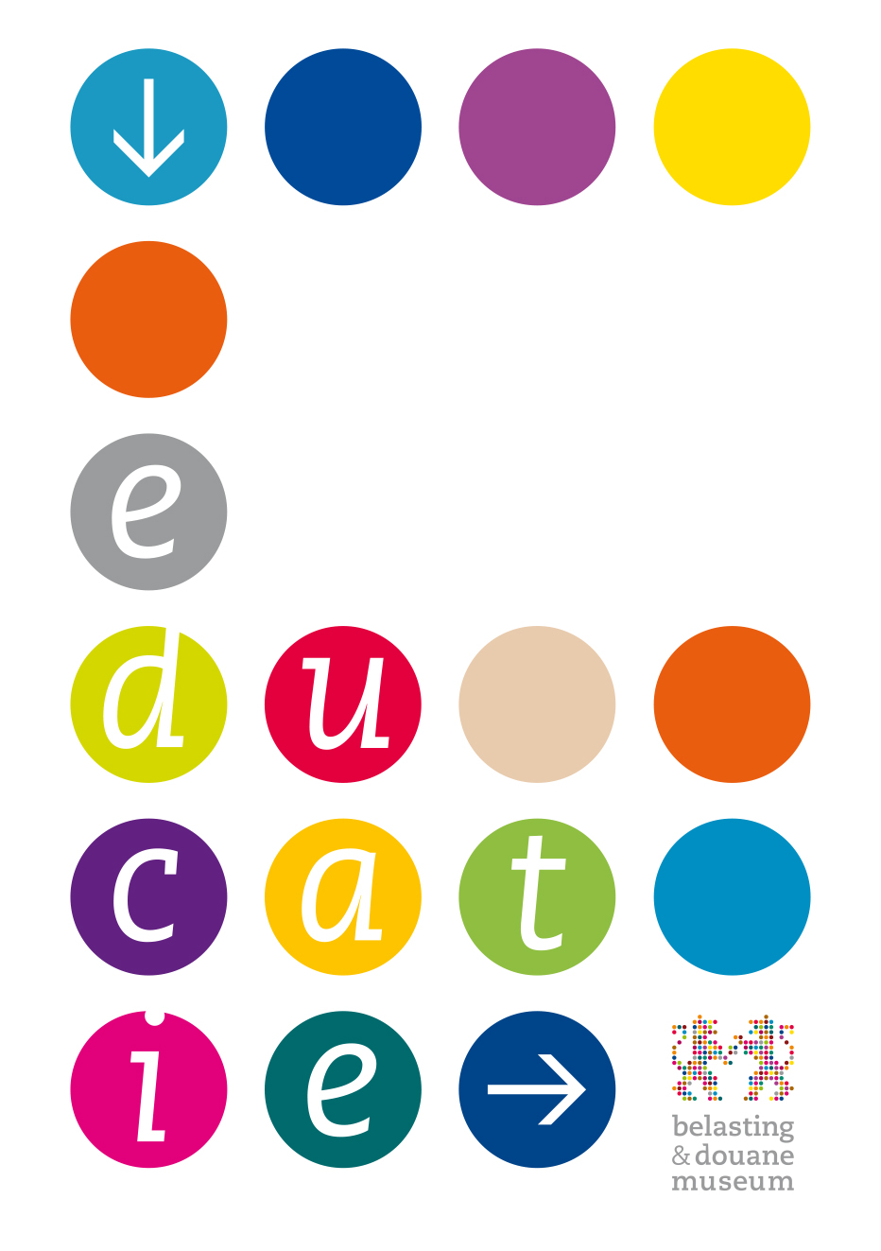

GeldLab

Docenten





Beste docent,

Wat leuk dat u met uw leerlingen naar het Belasting & Douane Museum komt. In dit document staat alle nodige informatie om het bezoek goed voor te bereiden. Eerst vertellen wij wat meer over het lesprogramma in de (1) **intro** en leggen wij aan u uit hoe het programma (2) **aansluit bij het onderwijs**. Zijn uw leerlingen nog niet helemaal bekend met de financiële educatie? Kijkt u dan eens naar onze (3) **lestips**; ook zeker te gebruiken ná een bezoek aan GeldLab. We sluiten af met zaken waar u voorafgaand aan **het bezoek** aan dient te denken



**1. INTRO**

Hoe jonger geleerd goed met geld om te gaan, hoe kleiner de kans op geldproblemen later. Dit is de drijvende ambitie achter GeldLab: een kleurrijke, interactieve plek waar leerlingen hun financiële fitheid testen. Speel de games, verdien ‘Pieken’ en ga de confrontatie met verleidingen en risico’s gebaseerd op herkenbare situaties uit het dagelijks leven aan. Hoe geef jij je geld uit: speel je op veilig of neem je een risico? Gelukkig is GeldLab een plek waar je fouten mag maken, want daarvan leer je het meest! En liever maak je ze in GeldLab… dan in het echte leven.

Tijdens een museumles in GeldLab zijn leerlingen zelf de baas over hun geld, zonder volwassen die vertellen wat ze moeten doen. De games in GeldLab geven inzicht in omgang met geld en helpen leerlingen om financiële kennis en kunde te ontwikkelen. Hebben ze na de gamereeks geld over of zijn ze in de rode cijfers geëindigd? Een positiefg saldo zegt echter niet alles… Samen met de museumdocent achterhalen de leerlingen welke keuzes gemaakt zijn en hoe deze invloed hebben op de uitkomst. In GeldLab krijgt omgaan met geld concreet vorm: een plek om te doen, te ervaren en te leren!

**2. AANSLUITING MET HET ONDERWIJS**

GeldLab sluit aan bij het primair & voortgezet onderwijs, specifiek binnen het leergebied Mens & Maatschappij. Afkomstig uit de uitwerking van het voorstel Mens & Maatschappij op curriculum.nu sluit de museumles aan bij de volgende bouwstenen:

**3. Welvaart, schaarste en verdeling**

*3.1 keuzegedrag*

**PO:** Leerlingen leren over economische keuzes. Ze leren hoe keuzes impulsief of overwogen genomen worden.

**VO:** Leerlingen leren zelf budgetteren. Ze leren over economische keuzes binnen samenlevingen en de rol van de overheid hierbij. Ze leren hoe keuzes van invloed zijn op de omgeving.

**8. Vraagstukken**

*8.4 ongelijkheid*

**PO:** Leerlingen leren over de ongelijke verdeling van middelen als macht, bezit en status; en dat dit kan verschillen van tijd en plaats. Ze leren ook of ze deze verdeling rechtvaardig vinden.

**VO:** Leerlingen leren over de verdeling van macht, bezit en status binnen samenlevingen in verschillende tijden en op verschillende plaatsen; de oorzaken en of deze verdeling wel of niet rechtvaardig is.

**9. Denkwijzen**

*9.2 denken vanuit meerdere perspectieven*

**PO:** Leerlingen leren hoe het kijken vanuit verschillende perspectieven kan helpen bij het begrijpen van situaties.

**VO:** Leerlingen leren hoe zij verschillende perspectieven kunnen inzetten om tot verschillende oplossingen te komen en hoe eventueel toekomstscenario’s te maken.

*9.5 denken in oorzaken en gevolg*

**PO:** Leerlingen leren dat verschijnselen, ontwikkelingen en vraagstukken veelal meerdere oorzaken hebben en meerdere bedoelde of onbedoelde gevolgen kunnen hebben.

**VO:** Leerlingen leren hoe je oorzaken en gevolgen van verschijnselen, ontwikkelingen, problemen en vraagstukken kunt beschrijven, verklaren en voorspellen.

**3. LESTIPS**

Met GeldLab wil het Belasting & Douane Museum een startpunt vormen voor leerlingen van de bovenbouw van de basisschool (groep 7/8) en de onderbouw van het voorgezet onderwijs (klas 1/2). Het bezoek biedt u naast de kans om financiële thema’s zoals economie, zakgeld, sparen en lenen te behandelen, ook de mogelijkheid om eventuele taboes rondom geldzaken bespreekbaar te maken in de klas.

De tentoonstelling sluit aan op reeds bestaand financieel lesmateriaal dat al gebruikt wordt op scholen. Materialen van aanbieders zoals:

* Wijzer in Geldzaken
* Nibud
* Stichting Expertisecentrum Oefenen.nl
* De Nederlandse bibliotheken
* Stichting van Schulden naar kansen
* Week van het Geld
* KiKiD

GeldLab brengt op een speelse manier de reeds bekende thema’s bij leerlingen aan het licht en toetst de kennis en inzichten van deze leerlingen.

**4. HET BEZOEK**

* Wanneer u arriveert bij het museum, vragen wij u om de leerlingen nog even buiten te laten wachten terwijl u het schoolbezoek meldt bij onze collega’s aan **de balie**. De museumdocenten begeleiden uw klas naar binnen.
* Na het opbergen van de spullen, spreekt u de leerlingen onderaan de trap toe en nemen zij plaats in hun groepje. Wij stellen het op prijs als u voor het bezoek de klas verdeelt in groepen van **maximaal 4 leerlingen**.
* Tijdens het project is de aanwezigheid van **één begeleider op vijftien leerlingen verplicht**. De docent/begeleider draagt actief bij aan de les: hij/zij ondersteunt de leerlingen, stuurt op een goede samenwerking van subgroepen aan en bewaakt de orde in de expositieruimte GeldLab.



Wij kijken uit naar uw klas en het bezoek.

Met vriendelijke groet,

BDM Educatie Team